Overview

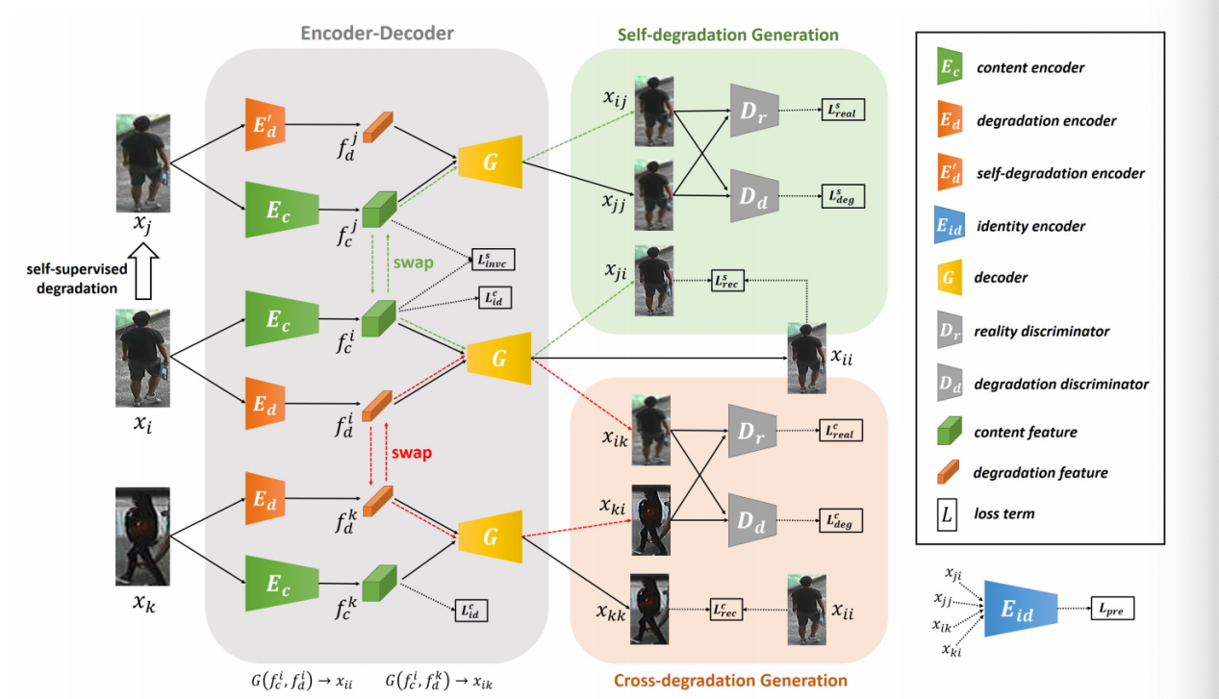

如图2和3所示，我们提出的DI-REID包括两个阶段：通过退化分解生成对抗网络（DDGAN）进行退化不变性学习，以及通过双特征提取网络（DFEN）进行鲁棒的身份表示学习。

为了学习退化不变的表示，我们试图从单个图像中**捕获和分离真实世界的退化成分。**这是一个不适的问题，并且非常困难，因为在真实世界中的场景中没有退化注释或参考图像。因此，我们合成了自退化的图像，以使用诸如**下采样，伽玛校正**等自监督方法来提供先验知识和指导。在退化不变性学习阶段，将对齐的自退化图像对和非对齐的真实图像对依次用于训练DDGAN，**这有助于缩小合成与真实之间的域差距**。

**Network Architecture**

**Content Encoder Ec**

内容编码器Ec用于提取内容特征用于**图像生成以及退化不变性身份表示**，并且DDGAN和DFEN共享相同的内容编码器。特别地，Ec采用了多尺度结构以促进梯度向后传播。

**Degradation Encoders Ed and E‘d**

由于现实世界图像和自降级图像之间存在域间隙，我们设计了**退化编码器Ed**和**自退化编码器E'd**分别捕获降级信息。请注意，Ed和E'd的权重并未共享，**因此鼓励E'd将合成退化特征转换为真实世界的退化特征**。

**Decoder G**.

与[58]相似，我们利用自适应实例规范化（AdaIN）层[17]**融合内容和退化特征以生成图像**。

**Reality discriminator Dr**.

**真实鉴别器Dr迫使解码器生成接近现实分布的图像。**这可以**间接地促进自退化编码器E'd产生真实世界的退化特征。**

**Degradation discriminator Dd**.

降级鉴别器**解析输入的降级程度**，鼓励编码器学习**解开的**内容和降级表示。

**Identity Encoder Eid**

作为预训练的Re-ID骨干网络，身份编码器提供身份保留约束以进行退化不变性学习。该编码器用于在身份表示学习阶段**提取具有区别性但对降级敏感的特征**。

**Degradation Invariance Learning**

我们旨在针对有限的监督信息，针对各种现实世界的退化提出一个通用的退化不变性学习网络。在本节中，我们仅描述最常见的无监督DDGAN。补充中提供了有关未配对数据的半监督DDGAN的更多详细信息。

**Formulation.**

我们提出的DDGAN由自退化图像对ps = {xi，xj}和真实图像对pc = {xi，xk}**交替训练**，这被称为自退化生成和交叉退化生成。例如，如图2所示，在自退化生成阶段，输入对{xi，xj}由编码器Ec、Ed 和 E′d 分解为内容特征{fic，fjc}和降级特征{fid，fjd}。 之后，将所有特征成对结合，以通过解码器G生成新的图像{xii，xij，xjj，xji}，其中xij由G（fic，fjd）生成。

**Self-degradation Generation**

给定一个自退化的图像对ps = {xi，xj}，其中xj = Fdeg（xi），自监督退化函数Fdeg的类型取决于特定的现实世界退化因素。由于xj和xj是按像素对齐的，**因此它们的内容特征应保持一致**。我们使用不变的内容损失来提供此约束：

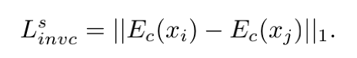

此外，我们可以用像素级的重建损失来重建图像xii和xji：

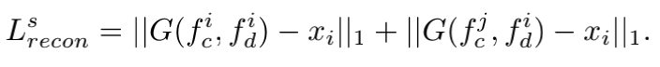

注意，由于自降级编码器E'd的自适应效果，Lsrecon不应应用于重构图像xij和xjj。

为了确保重建的行人图像的外观不会发生显着变化，采用了保留身份特征损失：

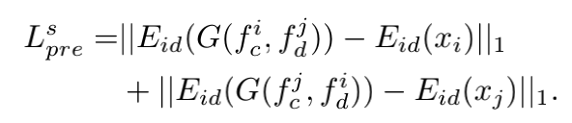

如前所述，自监督的**退化函数**Fdeg趋于在现实与合成之间**引入不希望的域偏移**，这导致学习到的**特征偏离真实世界的分布**。为了缓解此问题，我们引入了真实对抗损失：

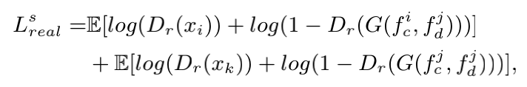

xi 、 xk 都是真实世界图片

最后，我们的主要目标是学习**退化不变的表示**。换句话说，在switch输入图像对的内容特征之后，**重建图像的退化得分等级应该与原始等级一致**。为了提供这样的约束，我们引入了退化排名损失：

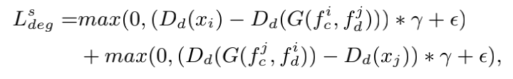

其中γ= 1是输入图像对的等级标签，边距ǫ控制退化得分的差异。较高的退化得分意味着较低的图像质量。

**Cross-degradation Generation**

对于交叉降级生成，我们还对输入的真实图像对pc = {xi，xk}执行图像编码和解码，其中xi和xk是直接从真实世界数据中采样的。为了提供正则约束t，我们还引入了自重构损失：

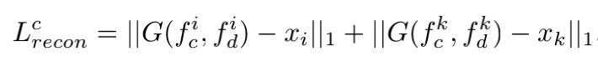

真实对抗损失：

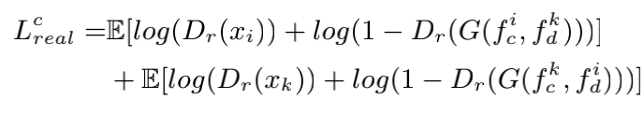

身份特征保留损失：

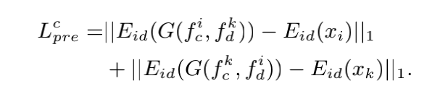

与自退化生成不同，此处的xi和xk具有**完全不一致的内容信息**，这意味着不变的内容损失不再适用。

由于退化不变性学习的目的是为了改善现实世界中的person Re-ID，因此我们使用标准的识别损失来提供任务驱动的约束：

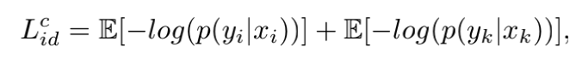

其中预测概率p（yi | xi）和p（yk | xk）分别基于内容特征fic和f kc。

对于无监督的退化不变性学习，现实世界的训练数据不包含任何与退化相关的监督信息。 为了利用真实数据来模拟现实世界中的退化分布，我们还引入了退化排名损失：

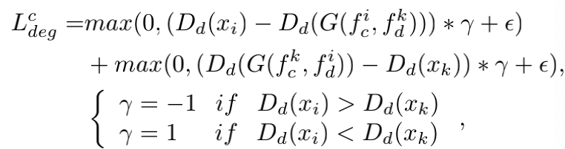

其中**等级标签γ取决于真实世界图像xi和xk的预测退化分数**。通过这种方式，可以学习解开的内容和降级特征，以在无需额外监督信息的情况下近似（逼近）现实世界的分布。

Optimization

自退化生成 总的训练目标是：

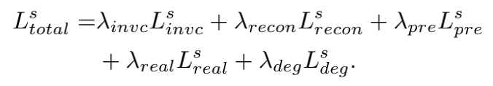

跨退化生成 总的训练目标是：

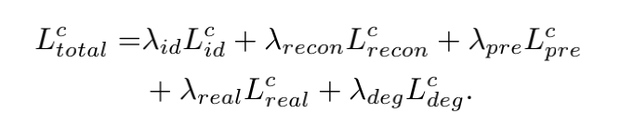

两个优化项交替执行

**Identity Representation Learning**

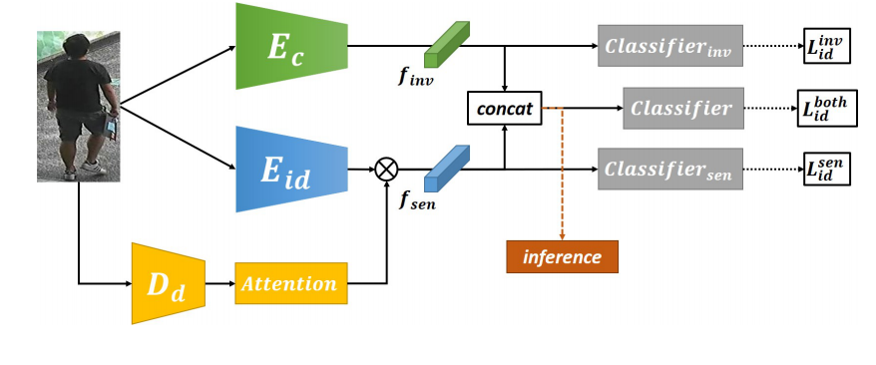

如3.1中所述，**DFEN提取退化不变特征finv和退化敏感特征fsen作为身份表示**，其中退化不变特征是维度不减少的**内容特征**。

给定一个正常的图像，应该保留finv和fsen； 对于降级的图像，应保留finv并抑制fsen用于Reid。 为了实现这一目标，我们引入了一个**退化指导注意模块**，该模块输入退化线索并输出fsen的注意权重。尽管Ed和Dd都可以提供退化信息，但我们选择Dd以获得更好的解释性。 给定输入图像xi，最终身份表示形式为：

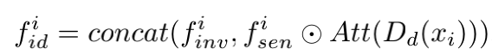

⊙代表逐像素点乘

此外，我们使用多个分类器来更好地协调这两种类型的特征。 总目标是：

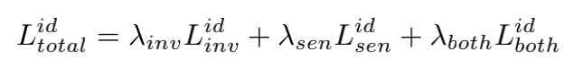

其中每个损失项由交叉熵损失和三重损失组成

Experiments

为了评估我们针对Re-ID任务针对各种现实世界的退化的方法，我们集中于两个主要的退化因素，即分辨率和照明度。

数据集：2、3、4倍下采样

Implementation Details

content encoder：ResNet50

discriminators Dreal and Ddeg ： PatchGan